Қ.Мұхитов-т.ғ.к., Сафи Өтебаев атындағы Атырау мұнай және газ университетінің доценті. Атырау қ. Қазақстан Республикасы. E-mail: оcean_5@mail.ru

ҚАЗАҚ КҮРЕСІ: ӨТКЕНІ, БҮГІНІ ЖӘНЕ БОЛАШАҒЫ

Аңдатпа
Егемендік алған кезден бастап қайтадан даму алған ұлттық құндылықтың бірі-қазақ күресі еді. Бұл спорт түрімен әлемнің 60-қа жуық елдерінде айналысады. 2004 жылы Дүниежүзілік қазақша күрес федерациясы құрылды. Бүгінгі таңда 48 елде қазақша күрес федерациясы ресми тіркеліп, жұмыс жасауда. Осы уақыт ішінде 10 рет әлем чемпионаты мен 11 рет Азия чемпионаты және 3 рет Еуропа чемпионаты өткізілді. Сонымен қатар «Қазақстан барысы» мен «Еуразия барысы» сияқты жобалар жұмыс жасап жатыр. Бірақ бұл күресті өзіміздің ұлттық күрес етіп көрсету үшін алдымен оның тарихын қалпына келтіріп алуымыз керек. Тек сонда ғана бұл күрестің қазақтың төл спорты екендігі дәлелденеді.
Түйін сөздер: Қазақ күресі, әлем чемпионаты, Азия чемпионаты, «Қазақстан барысы» т.б.

Кіріспе. Бұл мақалада қазақ күресінің қалыптасу тарихы мен оның дамуы туралы айтылады. Қазақ күресі біздің жерімізде мекендеген халықтардың өнері ретінде ғасырлар бойы сұрыпталып бізге жеткен болатын. Бұл өнер өзінің мазмұны жағынан ұлттық сипаты жағынан қазақ халқына қатысы бар көптеген халықтардың мәдинетімен араласқан өнер болып табылады. Сонымен қатар қазақ күресі соғыс кезінде қолданылатын жауынгерлік жекпе-жек өнерден бастап ойын-сауық қойылымға, кейін жеке спорт болып қалыптасқанға дейін ұзақ жол жүріп өтті. Кеңес үкіметі орнаған кезде қазақ күресі өз алдына ұлттық спорт болып қалыптасты. Енді міне, соңғы ширек ғасыр ішінде ұлттық тәуелсіздіктен жаңадан тыныс алып әлемдік спорт түрі ретінде дамып келеді. Өзінің ерекшелігі жағынан классикалық күреске ұқсас болып келетін бұл күрестің болашағы зор деп ойлаймыз. Олай болмаса қазақша күрестен бастау алған Қажымұқан сияқты, Шәміл Серіков пен Жақсылық Үшкемпіров және Дәулет Тұрлыханов сияқты көптеген балуандарымыз әлемді мойындатты емес пе?
Қазақ күресімен көптеген шетел азаматтары айналысып жатыр. Бірқатар халықаралық жарыстар сол шетелдерде өтуде. Ендеше қазақ халқының төл өнерін дүниежүзі халықтары қабылдай бастады деген сөз. Қазақ күресінің даму тарихын жазу арқылы біз де осы спроттың дамуына өз үлесімізді қосудамыз деп ойлаймын.
Талқылау нәтижесі. Қазақ күресі елімізде қарқынды дамып келеді. Дегенмен, әліде көңіл бөлетін тұстар жетерлік. Ең бастысы мемлекеттік қолдауға ие болды. «Қазақстан барысы» жобасы бойынша жеңімпаздарға көптеген сыйақы беріледі. Осының нәтижесінде көптеген жастарымыз осы спортқа тартылып келеді. Бұл қуанарлық жай. Бірақ барлық елді-мекенде ашылған жоқ. Оның үстіне әлі де болса толық жабдықталған спорт орындары болмай отыр. Жаттықтырушылардың саны да жеткіліксіз. Оқу-әдістемелік нұсқау беріп білімін жетілдіретін курстар жиі ұйымдастырылса нұр үстіне нұр болар еді. «Жұмыла көтерген жүк жеңіл»-демекші, көппен бітетін іс қой бұл. Қазақ күресінің маңызын санамызбен түсінсек ісіміз де соған сай болады ғой деп ойлаймыз.
Нәтижесі. Қазақ күресінің даму тарихы бұл өнердің иесі қазақтар екендігін дәлелдейді. Ал жан-жақты қолдау көрсету бұл өнердің болашағы барын көрсетеді. Егерде болашақта қазақ күресі олимпиада ойындары қатарына енсе халқымыздың абыройы асқақтар еді.
Негізгі бөлім. Күрес өнері-адамзат қоғамының алғашқы кезеңінен бастап онымен бірге дамып келе жатырған өнер болатын. Ғасырлар бойы орын алған түрлі тарихи үрдістерде сұрыпталып, адамның дене қуатын шынықтыратын тәрбие мектебіне айналды. Белгілі америкалық ғалым Сэмуэл Крамер жер шарындағы алғашқы күрес түркілерге жақын болған шумерлерден шыққан дейді. Ежелгі заманда өмір сүрген барлық мемлекеттер жекпе-жек өнерін дамытады. Соның ішінде күрес өнеріне ерекше мән беріліпті. Мысалға, біздің жыл санауымыздан үш мың жыл бұрын салынған Бени-Гассан жеріндегі перғауын табытындағы суреттер Мысыр жауынгерлерінің күрес өнерін меңгергендігін білдіреді. (1).
Қазақстан жерінде мекендеген халықтарда ежелден бері күрес өнері болғандығын дәлелдейтін деректер көп. Солардың бірі Орталық Қазақстан мен Қаратау қаласының маңында және Жетісу өңірінде табылған тасқа басылған суреттер. (1, бб. 29-37).
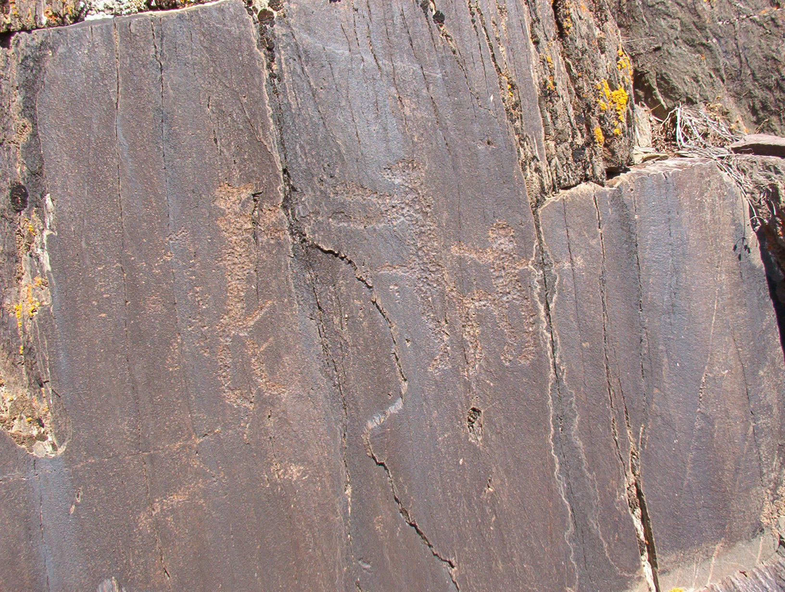
Археолог С.Потаповтың келтіріп отырған бұл суреті б.з.д. 2 мың жылдықта салынған екен. Келесі бір тасқа салынған сурет б.з.д. XVI-XIV ғғ еншісіне жатады.
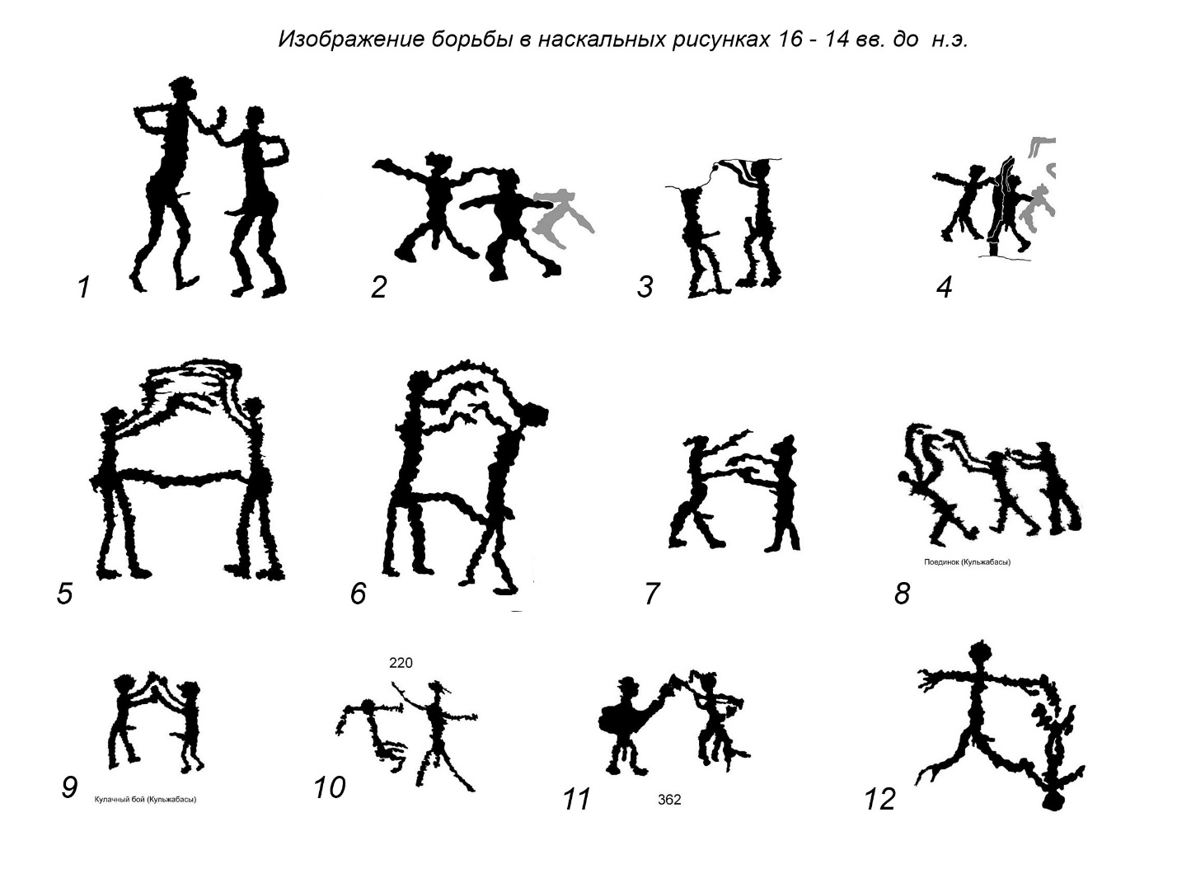
Қола дәуірде салынған бұл суреттер қарумен сайысып жатқан және жұдырықтасып жатқан сонымен қатар күресіп жатқан адамдарды бейнелейді.
Археолог Зейнолла Самашев өзінің еңбегінде күресіп жатқан екі адамның бейнесі бар төрт бұрышты пластинканы келтіреді. (1, б. 22).
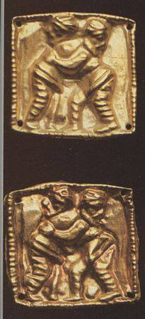
Бұл суретте төрт бұрышты пластинкада күресіп жатқан екі адам бейнеленген. Жауынгердің белдігінде қадалатын бұл жәдігер б.з.б.. IV-I ғғ қазіргі Қытайдың солтүстік-батысынан табылған екен. Бұл кезде осы жерде ежелгі сақтар өмір сүргенін білеміз.
Ежелгі грек жазушысы Клавдий Элиан (б.з. II-III ғғ.): «Орта Азия мен Қазақстанда қоныстанған сақтарда күрес өнері кеңінен етек алғанын жазған екен. «Сақ жігіті өзі ұнатқан қызға үйленгісі келсе, сол қызбен күресуге міндетті болған. Егер бұл белдесуде қыз жеңіске жетсе, онда жігіт сол қыздың қол астында қалып, бағынышын өтейді. Ал егер жеңсе оған үйленеді екен. Бұл кезде мықты жігіттердің ғана мерейі өсіп, билік жүргізген болатын», - деп жазады ежелгі грек авторы. (2). «Жас қызбен күреспе, жас биемен жарыспа!»-деген нақыл сөз сол заманнан қалған екен дейді түркі ғалымы Махмуд Қашқари. (3).
Үйленгісі келген жігіт пен қалыңдығының арасында сайыс болатындығын белгілі этнограф Әлкей Марғұлан да жазып кеткен екен. (4).
Осыдан 18 ғасыр бұрын 371-381 жылдар арасында ғұндар патшасы Баламбер (Атилланың алдында патша болған) өзінің жеңістерден кейін немесе мемлекеттік маңызы бар шешімдер шығарған кезде үлкен той-жиын өткізіп, ат жарыс пен балуандар күресін, садақ ату, мен найза лақтыру және аударыспақ пен теңге алу сияқты ойын түрлерін өткізген көрнеді. Сол кездегі ғұндар тілімен осы ойын түрлерін: Ээр-хүреш, Ат-хуреш, Ланса-хуреш, Шабарман-хүреш, Жебе-хүреш, т.б. деп атаған екен. «Ээр» – «Ер» деген немесе «Балуан» деген, «Хүреш» – күрес деген мағынаны білдіреді. (5).
Б.з.д. 708 жылы күрес өнері олимпиадалық ойындардың қатарына енеді. (6). Платон деген философ б.з.д. IV ғасырда осы күрестен олимпиаданың жеңімпазы болған екен. (1, б.б.17-20).
Біздің заманымыздың бірінші ғасырында өмір сүрген римдік ғалым Плиний: «Яксарттың (Сырдарияның көне аты) арғы бетінде скиф тайпалары тұрады. Парсылар жалпы оларды сақтар деп атайды. Скиф халқының саны қисапсыз көп. Олардың ішіндегі ел-жұртқа әйгілі болғандары сақтар, массагеттер, дайлар, исседондар, аримассылар өз арасында қолмен белдесіп, күшін көрсетіп сынасады»-деп жазған екен. (7).
Орта Азия мен Қазақстан территориясы б.э.д. 6 ғ. бастап парсы мемлекеттерінің қол астында болды. Ахеменидтер мемлекеті, Селевкидтер мемлекеті, Қошан патшалығы, Сасанидтер мен Саффаридтер империясы, Саманидтер династиясы билеген кезде сақтардың мәдениетіне парсылардың мәдениеті араласа бастайды. Ал парсылар болса грек мәдениетімен ұштасып жатырған болатын. Осылайша сақтарға еуропа мәдениеті де келіп жетті. Бұл шығыс халықтары арасында күрес өнерінің дамуына жаңа серпіліс берді. Сөйтіп, көшпелі халықтың жекпе-жек өнері енді жұртшылықты қызықтыратын ойын-сауық өнеріне айнала бастады. Б.э.д. IV ғ. Александр Македонский Орталық Азияны жаулап алған кезде жекпе-жек сайыстарынан жиі жарыс ұйымдастырып отырған екен. Сөйтіп, Орта ғасырда мекендеген Сақтардың, Массагеттердің, Қаңлылардың және Үйсіндердің мәдениеті бұл өнерді аса мән беріп оны одан сайын дамытады. Түркі қағанатының қалаларының бірі-Тараз қаласында жыл сайын жәрмеңке ұйымдастырылып отыратын. Онда күрестен түрлі жарыстар өткізілген екен. Кейін мұндай жарыстар басқа да уақыттарда өткізілетін болды.
Б.з. VII ғ. Оңтүстік Қазақстан қалаларына араб мәдениеті келеді. Енді күрес өнері ислам дінінің талаптарына сай дамиды. Сөйтіп, адамның дене мүшесіне зиян тигізбейтін күрес өнері ретінде дамиды. (3, бб.315-316).
Батыстың саяхатшылары өздерінің естеліктерінде қазақ жерінде күрес өнеріне аса мән беретінін жазып кеткен екен.
Солардың бірі Кіндік Азия елдерін шарлап, жиһангерлігімен аты шыққан итальян саяхатшысы Марко Поло болатын. Ол сақтарда күрес өнерінің кеңінен дамып, әскери-қолданбалы жаттығудың бір түрі ретінде қолданылатынын және жігіттермен бірге қыздардың да күреске шығатынын жазған екен. (1, б.б. 29-37).
Макагия деген тарихшы мынадай бір қызықты дерек келтіреді. Менгу-хан мен Құлағу-ханның балуандары бір жиында күресетін болыпты. Күрес барысында Құлағу-ханның балуаны жеңіске жеткен екен. Осы жеңісі үшін жеңімпазға Құлағу-хан балуанға тоғыз кінәсі кешіретін құжат беріпті дейді. Мұндай марапатқа кейін тархандар ғана ие болатын болды. Кастилияның королі Кастилий Генрих III-тің жіберген Рей Гонзалес Клавдихо деген саяхатшысы өте-мөте құнды деректер келтіріпті. Ол даңқты қолбасшысы Темірдің сарайында ең күшті балуандардың белдескенін көріп тамашалайды. Балуандар бірін-бір белбеуден ұстап күрескен екен. Бұл 1403-1406 жылдар аралығы екенін ескерсек, белбеуден ұстап күресудің ережесі әлдеқайда ертеден бастау алғанына көз жеткіуге болады. (8).
Кейде күрес өнері саяси мәселелерді де шешкен екен. Оған мысал ретінде атақты тарихшы Әбілқазы Бахадүрханның жазғанын келтірейік. «Чурас деген бектің бірі: «Осында бір күшті бар. Сол онымен күресіп көрсін. Егер ол оны жеңсе, мен мұсылман боламын дейді. Осы сайыста мұсылман балуаны жеңіске жетеді. Мұны көрген Чурас мұсылман дінін қабылдаған екен. «Сөйтіп, осы күні 160 мың адам ислам дінін қабылдапты. Содан бері Шағатай ұлысында ислам мемлекеттік дін болып жария етіліпті» - деп жазады зерттеуші ғалым Елемес Әлімханов. (15).
Ру, тайпа өкілдерінің даңқты балуандарын бүкіл қазақ білген. Олардың құрметіне күрестен сайыс өткізіліп отырған екен.
Қазақтың ұлттық спорты - күрес ешқашан тіршіліктен тыс қалмай, онымен бірге жасап келеді.
Академик Әлкей Марғұлан «Бапуан» деген сөз, көне түркінің «балбал» сөзінен шыққандығын, Орхон-Енисей жазуындағы «балбал» сөзі «кемпір тас», қазіргі уақыттағы «балуан», яғни күшті, мықты, алып ұғымын беретіндігін айтады.
XX ғасырдын бас кезіне дейін балуандар салмақ дәрежесіне, жас ерекшеліктеріне қарай күресе берген екен. Ол кезде «Итжығыс» сияқты ережелер болыпты. «Итжығыс» - екі балуанның күресуі кезінде кездесетін жағдай. Балуандардың екеуі де бір мезгілде жерге құлаған жагдайда «Итжығыс» деп атап, оларды әрмен қарай күрестіре берген екен. (1, б.142).
Иранның ғұламасы Фирдоусидің «Шахнамесінде» Иран батырлары мен Тұран батырларының арасындағы жекпе-жек күресі жазылады. Сонымен қоса қазақтың эпостық жырларында да батырлар мен балуандар күресі жөнінде деректер көп кездеседі. «Манас» жырында Күшей ханның алты жасынан бастап ересек адамдармен күрескені жөнінде айтылады. Ал «Алпамыс» батыр жырында жас батырдың күресін былай суреттейді: «Екеуі де сүзетін қошқардай көз аларта шегінісіп алды да, бір-біріне тап берді. Алпамыс бұл жолы балуанмен балуанша ұстасайын, қапыда қалдым демесін, қару жұмсамай-ақ қояйын деп ойлады. Сол ниетпен бетпе-бет келіп қалғанда, шап етіп жағадан ұстап, буындыра жөнелді. Нарттай болып қызарып, «ісіп-кеуіп кеткен» қалмақ балуаны бауыздалған бұқадай қырылдап ат үстінде жан берді» (10).
Кейінгі жылдары жазылған тарихи жазбалар мен көркем әдебиеттерде балуандық өнер туралы дерек көп.
Жүсіпбек Аймауытов өзінің «Қартқожа» романында Дәрменнің Нығманмен күресі туралы айта келе: «Бір қолымен ішкі белбеуден алып көтерді. Көтерді де сілтеді. Теріс айналдырып жіберді, қырқадан шалып, доптай түсірді» дейді (11).
Сонымен қатар Ілияс Жансүгіровтің «Құлагер» поэмасы мен Ғабит Мүсіреповтың «Ұлпан» романында балуандардың сайысын көруге болады (12). Қазақтың күрес өнері еліміздің кейбір жерлерінде әртүрлі атаумен аталды. Мысалы, еліміздің шығыс және орталық өңірлерінде «Арысқа түсу» дейтін атпен кең дамыған екен. Бұл жайлы жазушы Мұхтар Әуезов өз шығарамаларында көркем баяндайды. Арысқа түсу дегенміз — екі қауым, екі ел немесе екі ру өздерінің балуандарын алып келеді. Көрермендерге әсерлі болуы үшін, оны шынжырлап, ноқталап әрі көз-сұқ тимесін деген ниетпен жабулап ұстайды. Балуанды күрес алаңына, яғни арысқа әкеле жатқан мезетте шынжырлы балуан жақтасарын шынжырымен қоса сүйреп, қарсыласын жеп қоярдай өкіреді. Бұл нақтырақ айтқанда психологиялық шабуыл әрі театрланған көңіл көтеру. Осылай екі балуан арысқа түсіп қай жеңгені жүлдені алады, я болмаса, «Менімен күш сынасатын тағы кім бар?» -деп көпшілікке қолқа салады. (5, б. 3).
XIX ғасырдың басында әскери дайындықтың қажеттілігі азаяды. Сол кезде күрес ойын-сауық кезінде көрсетілетін қойылымға айналады. Сонымен қоса жәрменкелер кезінде күрестен жарыстар ұйымдастырылып тұрды. Осындай сайыстардың бірінде Мұқан Мұңайтпасов (атақты Қажымұқан) деген жергілікті балуан қарсыластарының бәрін жеңіп, орыс палуандарының көзіне түседі. Сөйтіп, «Ваня ағайдың» мектебіне жолдама алғанын білеміз. 1904 жылы И.Лебедев мектебінде шыңдалған Қажымұқан Мұңайтпасов француз күресінің кәсіби маманына айналған еді. (7, б.151). Ресей мен Европада өткізілген бірнеше біріншіліктерде жеңіске жеткен және АҚШ-та өткен еркін күрестен біріншілікті ұтқан Қажымұқанға 1927 жылы Қазақ АКСР-ы өкіметі «Қазақ халқының батыры» деген құрметті атақ береді. (13).
XIX ғасырдың соңы мен XX ғасырдың басында Шығыс Түркістан аймағында көптеген қазақ палуандары өздерінің жеңістерімен таң қалдырған болатын. Солардың бірі Алтай мен Ақсай өңірінде өмір сүрген Қайысбай палуан. Ол 1890 жылы туып, 1960 жылы өмірден өткен екен. Баяхмет Жұмабайұлының «Қытайдағы қазақ балуандары» деген еңбегінде 19 жасар Қайысбай палуан ұйғырдың палуаны Насыр мен ойраттың атақты күш иесі Донғараны жеңгені жазылады. Теңдессіз күштің иесі Қайысбай балуан – әлемге аты мәлім таэквондошы Мұстафа Өзтүріктің туған нағашы атасы. Мұстафаның анасы- Разия Қайысбайқызы Шығыс Түркістан аймағында 1916 жылы дүниеге келіп, 1940 жылы ел үріккен шақта Гималай арқылы Кашмир өлкесінен асып, Түркияға жеткен. Осымен қоса XX ғасырда Алтай-Қобда ауданында өмір сүрген атақты балуан Серік Қожабайұлын, Алтай аймағы Қыран өзенінің бойында өмір сүрген Солтыкен Көкішұлын айтуға болады.
1928 жылға дейін қазақ күресіне арналған бірыңғай ереже болмады. Сондықтан күреске шыққан балуандардың жас ерекшеліктері де салмақ дәрежелері де ескерілмеді. Әр аймақта күрестің өзіндік ережелері болды. Күрес киімі де сол өңірдің дәстүріне сай тігілді. Қандай ережемен белдесетіндерін өзара келісімі бойынша шешіп отырған. Балуандар алдын-ала өзара ауызша келісіп алып күресе отырған. Сол заманда ең мықтыны «Түйе балуан», «Өгіз балуан» деп атаған екен.
Қазақ күресі кеңес дәуірінде спорт түрі ретінде дами бастайды. Сөйтіп, 1938 жылы Алматыда өткізілген колхозшылардың республикалық спартакиадасының бағдарламасына енгізіледі. Қазақ күресінен сайысқа түсушілердің қарасы көп болғандықтан, оларды үш топқа бөледі. Жеңіл салмақтағылар - 65 келіге дейін, орта салмақтағылар - 76 келіге дейін, аса ауыр салмақтағылар - 76 келіден жоғары болып белдескен екен. Бұл Спартакиадада Семей облысының балуандары: С.Адасқанов, К.Алтыбасаров және И.Түменов республика жеңімпаздары болып атанды.
Бұл спартакиада ел мықтыларының есімін көпке танытумен қоса ұлттық күрес өнерінің өрісін кеңейтуге жол ашты. Кезекті екінші спартакиада 1939 жылы Семей қаласында жалғасты. Бұл жолы жеңіл салмақта - Құрманбаев (Алматы облысы), орта салмақта - Досқалиев (Батыс Қазакстан облысы), ауыр салмақта - Мусин (Павлодар облысы) қарсыластарын түгелдей жеңіп, жеңімпаз болды. Дәл осы жарыста «түйе палуан» атағы үшін арнайы белдесу өткізіліп, Батыс Қазақстан облысының өкілі Еңсеп Досқалиев жеңіске жетті.

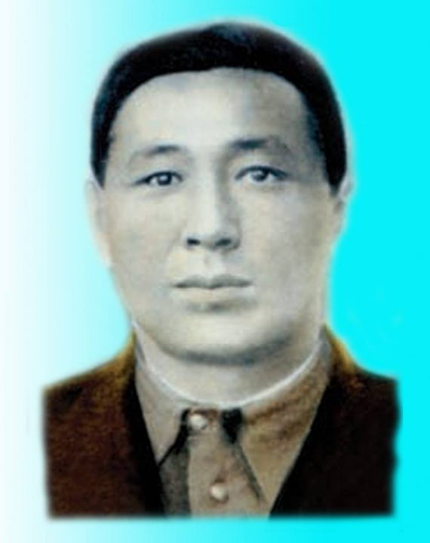

Еңсеп Досқалиев. 1940 жыл

1940 жылы Қазақстан Республикасының 20 жылдық мерекесі құрметіне арналған біріншілікке қатысушыларі бес салмақ дәрежесі бойынша күресті. Бұл біріншілікте жеңіл салмақта - Байдәулетов, жартылай жеңіл салмақта - Құрманбаев, орта салмақта - Төлегенов, жартылай орта салмақта - Мақманов, ал ауыр салмақта - Жұмабаев бас жүлдеге ие болды.
1941 жылы ақпан айында Бішкек қаласында Орта Азия және Қазақстан халықтарының чемпионатын өткізу туралы шешім қабылдайды. Бұл біріншілікке еліміздің атынан 10 балуан қатысып, Еңсеп Досқалиев бастаған біздің азаматтар командалық есепте бас жүлдеге ие болды.
1945 жылы күзде Семей қаласында Абайдың 100 жылдық торқалы тойы аталып өтеді. Соғысқа дейін аты шыққан балуандарымыздың барлығы дерлік майданда қаза болып немесе мүгедек болып оралған екен. Сол себептен бұл тойға бір де бір атақты балуан қатыспапты. Тойдың мерейін көтеру үшін атақты Қажымұқан атамыздың өзі келген көрінеді. Күрестің ақтық сайысына Дәулен Әбікенов пен Әшкен шығады. Сол сайысты көзімен көрген халық ақыны Төлеу Көбдіковтың:
Балуандар жағаласып жармасқанда,
Алысып айдаһардай арбасқанда,
Балуаны, Ақсуаттың лақтырып,
Шығарды бұрқ еткізіп шаңды аспанға...дейдін ұзақ жыры бар. (5, б.4).
1952 жылы Түркіменстанның астанасы Ашхабадта Орта Азия мен Қазақстан Республикасы спортшылары арасында өтетін спартакиада ойындарының бағдарламасы жасалады. Оған ұлттық күрес те енгізілді. Бұл жерде бес елдің білікті мамандары өзара ақылдаса отырып, ұлттық күрестің негізгі ережесі етіп, қазақ күресі тәсілдерін алуға келісті. Өйткені, қазақ күресінің ережелері классикалық күрестердің ережелеріне жақын болатын. Осы спартакиадада қазақстандықтар жеңіспен оралды. Жеңіл салмақта семейлік К. Бибатыров, орта және жартылай ауыр салмақтарда қарағандылықтар Күлен Бәкіжанов пен Әлімшайх Селімбаев жеңімпаз болды.
1955 жылы қазақ күресінде жаңа ережелер бекітіледі. Ендігі жерде салмақ дережесі сегізге дейін көбейтілетін болды. Бұл іске басшылық жасаған Мұзафар Рақымқұлов болатын.
1959 жылы Мәскеу қаласында КСРО халықтарының екінші жазғы спартакиадасын өткізу кезінде күрес түрлері бойынша ұлттық спорттың бапкерлері мен мамандарының Бүкілодақтық басқосу семинар-жиыны өткен болатын. Онда жарыс ережелері түпкілікті екшеленді. Мамандар қазақ күресінімен қоса грузиннің «чидаоба», молдаванның «трыньта» күрестерінің ережелеріне жоғары баға берді. (1, б. 13).
Одан соң қарағандылық балуандар Ж.Тәтиев пен С.Аманжолов қазақ күресінің әдіс-амалдарын асқан шеберлікпен көрсетіп берді.
Әрбір жарыс барысында еліміздің беделді мамандары қазақ күресінің ережесін жетілдіру үшін жиын өткізіп отырды. Осылайша қазақ күресі жылдар дамып отырды.
Бүгін: Қазақстанда күрес спортының даму деңгейін әлемнің көптеген елдері біледі. Атақты Балуан шолақ пен Қажымұқаннан басталған жеңісті Қабден Байдосов пен Жорис Ысқақов және Еділбай Иманқұлов, Жақсылық Үшкемпіров пен Шәміл Серіков, Аманжол Бұғыбаев пен Дәулет Тұрлыханов т.б. жалғастырды. Бүгінгі күні қаншама балуандар әлем біріншілігі мен құрлықта және түрлі халықаралық жарыстарда өздерінің жеңістерімен халқымызды қуантып келеді. Әр қазақ күрес өнеріне икемді болып дүниеге келетінін аңғару қиын емес. Себебі біздің елімізде мекендеген халықтардың күрес өнері ежелден бері келе жатырған ұлттық өнері болатын. Сол себепті бәрінің бастау болып табылатын осы ұлттық өнерімізді кеңінен дамытуымыз керек.
Егемендік алған кезден бері келе жатырған идеяны қолдау үшін көптеген шаралар жасалды. Оған қазақша күрестен елімізде өтіп жатырған республикалық және Азия мен әлем чемпионаттары куә.
Қалдарбек Найманбаев 1992 жылы Дүниежүзі қазақтары қауымдастығы төрағасының орынбасары болған кезден осы қазақ күресін әлемге тарату үшін көп еңбек сіңірді. Нәтижесінде қазақ күресі дүниежүзілік спорт түрі болып таныла бастады. Оны алғаш болып қолдағандар шетелдерде өмір сүріп жатырған қазақ қандастарымыз еді. 2004 жылы Берлин қаласында өткен Бүкіләлемдік Құрылтайда қазақша күрес халықаралық федерациясы құрылды. Федерацияның президенті болып Түкиев Серік Адамбекұлы сайланды.
Бүгінгі таңда қазақ күресінен әлем және Еуропа, Азия біріншілігі өтіп келеді. Алғаш рет әлем біріншілігі 2006 жылы Алматы қаласында өткен болатын. Сонымен қоса осы жылы Монғолияның Баян-Өлгей аймағында Азия чемпионаты өтті. Ал 2007 жылы Ресейдің Орынбор қаласында Еуропа чемпионаты өтті. 2011 жылы Иранның Машад қаласында жастар арасында 1-ші Азия чемпионаты мен 1-ші әлем чемпионаты өтті.
2012 жылдан бастап «Қазақстан барысы» және «Еуразия барысы» өтіп келеді. Сонымен қоса, 2014 жылдан бастап «Әлем барысы» өтетін болды.
Қазақ күресінің тарихында тұңғыш рет жапонияның балуаны Азия чемпионы атанды. Тәжікстанда қазақ күресінің жеңімпаздарына «Спорт шебері» деген атақ берілетін болды. Иранда қазақ күресінің жеңімпазын ұшақтан қошеметпен күтіп алған екен.
Өңірлерде 15 клуб ашылды.
Ертең: әрбір өркениетті ел өзінің ұлттық спортын дамыту жолында көптеген игі істер жасап жатыр. Олардың бірқатары өзінің ұлттық спортын әлемдік стандартқа сай етіп олимпиада ойындарына енгізіп отырғанын көріп отырмыз. Олимпиада ойындарының қатарына енген сондай спорттың қатарына жапонның дзюдосы мен кәрістің таеквондо спортын жатқызуға болады. Аталған спорт түрімен әлемнің түпкір-түпкірінен әлемнің миллиондаған халықтары шұғылданады. Олар осы спорттың негізін салған халықты таниды. Осы спортты үйрену барысында сол халықтың мәдениетімен біліп тілін үйренеді. Тіпті, таеквондоның туы Оңтүстік Корея елінің байрағы болып табылады. Жалпы спорттың негізгі миссиясы бейбітшілік пен әділдіктің насихаттау ғой. Олай болса, бұл-дипломатия. Қазақ күресін дамыту арқылы біз бүкіл әлемге қазақты таныстырамыз. Ол үшін бұл спортты кеңінен қолдауымыз керек. Алдымен қазақ күресіне мемлекетік қолдау керек. Дзюдо спорттын олимпиада кіргізу үшін жапондар немістермен жасалған үштік одақ (Германия-Италия-Жапония) келісім-шартын пайдаланды. Соның нәтижесінде 1936 жылы Берлин қаласында өткен олимпиада кезінде дзюдо спортты олимпиада ойындарының қатарына енді. 1988 жылы Сеул олимпиадасы кезінде 5 мың таеквондошылар Орталық стадионда өнер көрсетіп, таеквондо спорттын бүкіл әлемге паш етті. Нәтижесінде 2000 жылы таеквондо спорты Сидней олимпиадасы кезінде олимпиада оындарының қатарына енді.
Татарлар өздерінің белбеу күресін олимпиадалық ойындар қатарына кіргізу үшін 2013 жылы Қазан қаласында өткен XXVI дүниежүзілік студенттердің жазғы универсиадасына енгізді. Енді оны құрлықтың ойындар қатарына енгізбекші.
Қазақ күресін толыққанды дамыту үшін оған қаржылай қолдау көрсетілуі керек. Мысалы Оңтүстік Кореяда таеквондоны «КорГаз» халықаралық холдинг қаржыландырып отыр. Бұл спорт сол мекеменің бюджетіне кірген екен.
Келесі міндет Қазақстанның барлық елді-мекендерінде қазақ күресінің үйірмелері ашылуы қажет. Өз ішімізде қазақ күресінің мәртебесін олимпиадалық спорт түрлері сияқты жоғары дәрежеге көтеруіміз керек. Жапондар сумо спортымен айналысатын балуандарды қатты бағалайды. Олардың мәртебесі Жапонияда өте жоғары. Сумоның балуандары сол елдің ұлттық батыры сияқты бағаланады. «Өзіңнің батырыңды алдымен өзің сыйла!»-деген қағидаға сай.
Қазақ күресін кеңінен насихаттау керек. Ол үшін БАҚ-ы өкілдерін осы іске кеңінен жұмылдыру қажет. Көптеген зерттеу жұмыстары жүргізілуі тиіс. Қазақша күрес халқымыздың төл өнері екенін дәлелдеу үшін оның тарихын жазу керек. Сол үшін бұл іске маман тарихшыларды тарту керек деп санаймын. Мысалы Оңтүстік Кореяда бір ғана Когорё династиясының кезінде қандай ұлттық жекпе-жек өнері болғанын дәлелдейтін бірнеше жүздеген кітап шыққан екен. Сол кітаптардан патшаларының қабіріне салынған аяғымен теуіп тұрған адамдардың суреттерін көруге болады. Ресей Федерациясының Президенті Владимир Путин Ресей самбо федерациясының президенті болып сайланыпты. Осыған орай самбо спортын дамыту үшін жан-жақты шаралар атқарылып жатыр. Жуырда самбо спортының тарихы өз алдына жеке еңбек болып шықты. Оны М.Ломоносов атындағы Мәскеу мемлекеттік университетінің профессоры Александр Горбылев жазып шығарды. Осы шараларды бізде жасауымыз керек. Тек сонда ғана өзіміздің төл спортымыз екенін барша жұртқа дәлелдей аламыз. Тек сонда ғана қазақ күресі кең тарайды. Осы жерде айта кететін жай, қазақтың эпос-жырларында жекпе-жек өнері жиі келтіріледі. Осы эпос-жырларды қайтадан оқып, зерделеуіміз қажет.
Қазақ күресінде қолданылып жүрген терминдер «хаджиме» (баста), «иппон» (таза жеңіс), «ваазари» (жартылай жеңіс), «коко» (ескерту) және басқалары шетелдік терминдер болып табылады. Осы атауларды қазақ тіліндегі атаулармен алмастыруымыз керек деп жазады қазақ күресін насихаттап жүрген абзал азамат Ерғали Мұхитдинов. (1, б.12).
Мысалы қазақ күресінде «белден алып кеудеден асыра лақтыру» деген немесе «тоңқалана асып домалай лақтыру» деген әдіс бар. Осы төрт-бес сөзден тұратын әдісті мейлінше қысқартып бір сөзге сидыру керек. Себебі бұл сөзді қолдану бізге оңай болғанмен басқа халықтың өкілдеріне қиын болады. Сол себепті осындай терминдерді мамандарды кеңінен араластырып, терминологтарды кеңінен тартып қысқа да нұсқа етіп қайтадан ойлап табу керек.
Әлі де болса күресетін киім үлгілері жетілдіруі керек. Қазақ күресіне балуандардың киіп жүрген күртешесі дзюдо немесе самбо күресіне киілетін киім болып табылады. Енді сол кұртешенің орнына қазақтың ұлттық киімінің үлгісіне ұқсатып жаңа бір киім ойлап табуымыз керек. Ислам елдерінде ер адамдар тізеден төмен шалбар киеді екен. Себебі мұсылмандардың этикасында шолақ киім кию ұят екен. Мүмкін осы сияқты талаптарды да ескеруіміз керек шығар. Археолог Станислав Потапов қазақ күресі алаңы шеңбер сияқты дөңгелек болуы керек дейді. Себебі Қазақстан жерінде мекендеген ежелгі халықтар үшін дөңгелек шеңбер үлкен мағына білдіреді. Осыған орай қазақтың киіз үйінің төбесі дөңгелек болып тұр деп көрсетеді.
Келесі бір маңызды мәселе қазақ күресінің аталуы. Егер де бұл спорт түрін қазақ күресі деп атайтын болсақ, онда оны бүкіл әлемге таратуымыз қиынға соғар еді. Себебі бір де бір спорт түрі жеке бір халықтың спорты деп аталмайды. Мысалы бокс ағылшын жерінде пайда болған спорт дегенмен оны ағылшындардың боксы деп атамайды. Немесе дзюдоны жапонның дзюдосы деп атамайды. Таеквондоны кәрістердің таеквондосы деп атамайды. Яғни бір халықтың жеке спорты деп атамау қажет. Ал спорттың пайда болу тарихын айтқанда қай елде қай халықтың спорты екенін айту парыз. Сол себепті қазақ күресінің аталуын өзгерту керек.
Қазақ күресін үйретіп жүрген нұсқаушыға арналған видеосабақтар мен оқу-құрал жабдықтары керек. Оларды жаңа өзгерістермен жаңартып отыратын орталық академия керек. Мысалы Оңтүстік Кореяда сол елдің федерациясымен қатар Дүниежүзілік таеквондо федерациясына қарайтын «Кукивон» дейтін таеквондоның штаб-пәтері бар. Бұл орталық барлық жаңалықтар мен өзгерістер дүниежүзіне таратылып отырады.
Осы аталған ұсыныстарды ескерсе қазақ күресінің болашағы зор болады деген үміттеміз.

ӘДЕБИЕТТЕР
1 «Қазақ күресінің өткені, бүгіні мен болашағы» Ғылыми-тәжірибелік конференцияның жинағы. Астана, 2013, -200 б., 142 б.
2 Яровой А.В. От культуры войны к войне культур: социокультурные проекции агональности в европейской и евроазийской культурах. Москва-Берлин, 2017, 311 стр., с. 198-199.
3 Мандзяк А. Боевые и воинские искусство мусульманских народов. М. 2008, 416 стр., с. 316.
4 Досқараев Б.М. История физической культуры в Казахстан. Учебное пособие для студентов высших педагогических учебных заведений. А. 2009, 226 стр., с. 17.
5 Аязбеков Б.Б., Қазақ күресінің әдіс тәсілдерін үйрету. Әдістемелік нұсқау. Тараз. -2018, 52 бет, б. 8.
6 Жолымбетов Ө. Спорт әлемі. Балаларға арналған спорт анықтамалығы. Алматы, 2010. 472 бет, б. 241.
7 Қалжанов Ғ.И. «Қазақстанда қазақша күрестің дамуы», //КМТИУ Хабаршысы, 201, №31, 148-55 беттер, б. 150.
8 Доскараев Б.М. Историко-педагогические основы становления и развития системы физической культуры в Казахстане. Педагогика ғылымдарының докторы ғылыми атағын алу үшін дайындалған диссертация. Алматы, 2009, б. 67.
9 Әлімханов Елемес, «Совершенствование национальной борьбы казахша-күрес путем изменения модели спортивной одежды», Автореферат диссертации на соискание ученой степени кандидат педагогических наук, Алматы, 1996, стр. 29, стр. 8.
10 Сейдембеков А, «Алпамыс батыр», 54-б., https: //docviewer.yandex.kz/view/881350017.

11 Жүсіпбек Аймауытов, Шығармалары. 2 том, Алматы, 2003 ж, 313 бет, б.-219.
12 Мендіғалиев Б.С. «Қазақстанда қазақ күресінің дамуы жағдайы», http://oqu-zaman.kz/?p=19027.
13 Б.М. Мендалиев. Қазақтың ұлттық ойыны – қазақша күрестің шығу тарихынан //Ізденіс. 2012 ж., № 1. 204 б., б-39.

References
1 Collection of scientific and practical conference «History, present and future of Kazakh wrestling». Astana, 2013, -200 b., 142 p.
2 Yarovoy A.V. from the culture of war to the war of cultures: socio-cultural projections of agonality in European and Eurasian cultures. Moscow-Berlin, 2017, 311 p. p. 198-199.
3 S. Manjak. Martial and military arts of the Muslim peoples. M. 2008, 416 p., p. 316.
4 Doskaraev S. M. History of physical culture in Kazakhstan. Uebnoe manual for students of higher pedagogical educational institutions. A. 2009, 226 p., p. 17.
5 Ayazbekov B. B. Teach methods of fighting kazaksha kures. Methodical instructions. Taraz. - 8, p. 52, p. 8.
6 The world of sport R. Jolymbetov. Sports guide for children. - Almaty, 2010. 472 P., page 241.
7 Kalzhanov V. I. «Development of Kazakh wrestling in Kazakhstan», Vestnik KGTIU, 201, no. 31, pp. 148-55, p. 150.
8 Doskaraev S. M. Historical and pedagogical bases of formation and development of the system of physical culture in Kazakhstan. Doctor of pedagogical Sciences, Professor author of the dissertation for the academic degree. - Almaty, 2009, p. 67.
9 Alimkhanov E., «Improving the national wrestling kazakhsha-kures by changing the model of sportswear», abstract of the thesis for the degree of candidate of pedagogical Sciences, Almaty, 1996, p. 29, p. 8.
10 Seidembekov A, «Alpamys Batyr», page 54, https: //docviewer.yandex.kz/view/ 881350017...
11 Zhusipbek Aimauytov, Works. - Almaty, 2003, p. 313, P. -219.
12 Mendygaliev B. S. «State of development of Kazakh wrestling in Kazakhstan», http: //oqu-zaman.kz/?p=19027...
13 S. M. Mendeleev. Kazakh national games-kazaksha kures of history //Search. 2012, no. 1. 204 P., b-39.

Қ. Мұхитов-к.и.н., доцент Атырауского университета нефти и газа им. Сафи Утебаева г. Атырау, Республика Казахстана. ocean_5@vail.ru

Резюме
С момента обретения суверенитета, одной из национальных ценностей, которая была приобретена, стала казах куреси. Этим видом спорта занимаются около 60 стран мира. В 2004 году была создана Всемирная федерация казах куреси. На сегодняшний день в 48 странах официально зарегистрирована Федерация казах куреси. За это время были проведены 10 чемпионатов мира, 11 чемпионатов Азии и 3 чемпионата Европы. Также работают такие проекты, как «Казахстан барысы» и «Евразия барысы». Но для того, чтобы показать эту борьбу своей национальной борьбой, нужно сначала восстановить ее историю. Только тогда будет доказано, что эта борьба является выдающимся казахским спортом.
Ключевые слова: Казах куреси, чемпионат мира, чемпионат Азии, «Қазақстан барысы» и др.

Mukhitov K. S., candidate of historical Sciences, associate Professor of Atyrau University of oil and gas. Safi Utebayeva. ocean_5@vail.ru

Summary
Since gaining sovereignty, one of the national values that was acquired was Kazakh kures. About 60 countries of the world are engaged in this sport. In 2004, the world Federation of Kazakh kuresi was established. Today, the Kazakh kuresi Federation is officially registered in 48 countries. During this time, 10 world Championships, 11 Asian Championships and 3 European Championships were held. There are also projects such as "Kazakhstan barysy" and "Eurasia barysy". But in order to show this struggle as a national struggle, we must first restore its history. Only then will it be proved that this wrestling is an outstanding Kazakh sport.
Keywords: Kazak kures, world championship, Asian championship "Kazakhstan barysy", etc.

